Пәні:Қазақ тілі |  |  | №17 орта мектеп
Күні: 12.04.2021ж |  |  | Мұғалімніңаты-жөні: Тлеубекова А.Ж
Сынып: 3 «Ә» |  |  | Қатысқандар:30 Қатыспағандар саны:0
Бөлімі: |  |  | Су-тіршілік көзі
Сабақтың тақырыбы: |  |  | Сан есім
Осы мақсатқа қол жеткзлетін оқу мақсаттары (оқу бағдарламасына сілтеме) |  | 3.3.5.1 жіберілген пунктуациялық, орфографиялық, грамматикалық және стилистикалық қателерді мұғалімнің көмегімен тауып, түзету;  3.4.2.3 сөйлемнен сөз таптарын (зат есім, сын есім, сан есім, етістік) табу.
Сабақ мақсаттары: |  | • Барлық оқушылар: Мұғалімнің көмегімен мақал-мәтелдерді қолдананып жаңа сабақты анықтайды. Мақсаын өздері қоя алады.  • Көптеген оқушылар: Өзіндік жұмыста берілген сөйлемдерді толықтыра алады.  • Кейбір оқушылар:  Ребус шешу арқылы сан есімді дәлелдей алады.
Бағалау критерийлері |  | Білім алушы  • Мақал-мәтелдердің жалғасын дұрыс табады  • Өлеңді мәнерлеп оқып, сұрақтарға жауап береді.  Өзіндік жұмыстарды дұрыс орындайды.
Тілдік мақсаттар |  | Оқушылар өлеңді оқи отырып, өлең қай жақта айтылып тұрғанын анықтау. Өлеңнен теңіз айдынына шыққанда қорқыныш сезімі туралы сезімдерін білдіру.
Құндылықтарды дарыту |  | Оқушыларға Су-тіршілік көзі екенін түсіндіре отырып, суды ысырапсыз пайдаланбау керектігін, «Судың да сұрауы болатынын» ұғындыру.
Пәнаралық  байланыс |  | Математика- жаттығу жұмыстары барысында сандарды тиісті пайдалана білу.  Жаратылыстану – Судың табиғи қасиеттерін атау..
АКТ қолдану дағдысы |  | GoogleMeet платформасы, Слайд, OnlineMektep платформасы
Бастапқы білім |  | Сан есім
Сабақтың барысы
Сабақтың жоспарланған кезеңдері | Сабақта жоспарланға іс-әрекет |  |  | Ресурстар
Сабақтың басы 2 минут  4минут | 1.Психологиялық ахуал ҰТ) :  Қазақ тілім - өз тілім, ана тілім,  Абай, Мұхтар сөйлеген дана тілім,  Қастерлейді ұл - қызың мәңгі сені,  Болашағым бақытым дара тілім.  Барысы: Қазақ тіліне деген құрмет.  2.(Ұ) «Миға шабуыл» әдісі бойынша  Жұмбақты шеш:  Дәмі де жоқ, түсі жоқ,  Пайдаланбас кісі жоқ.  (Су)  Мақсаты: Оқушыларға жұмбақ жасырылады.  Мұғалім: Балалар біздің өтіп жатқан ортақ тақырыбымыз қандай?  Балалар: Су-тіршілік көзі. Суға байланысты тыйым сөздер айтады
3 минут | (ҚБ)Оқушыларды «Бағдаршам» әдісі арқылы бағалайды.  3. (Ұ) «Ой қозғау» әдісі арқылы жаңа сабақтың тақырыбын анықтайды.  Мақалдың жалғасын тап:  … рет өлшеп, … рет кес.  Дұрыс нұсқасы: Жеті рет өлшеп, бір рет кес. Көп нүктенің орнына сан есімдер қойылды. Жеті, бір сөздеріне сұрақтар қойылып, сан есім екені анықтады. Мұғалімнің көмегімен сабақтың тақырыбы мен мақсаты анықталды. |  |  | 

Ортасы  2 минут  АҚТ мүмкіндігін пайдалану  3 минут  2 минут  3 минут  2 минут  4 минут  5 минут  10 минут | 1.(Ұ) Сан есімнің ережесін еске түсінріп қайталады. 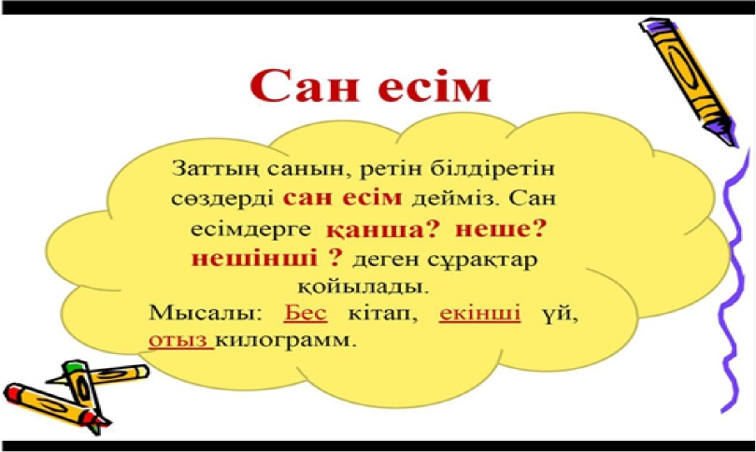  2. (Ө) «Семантикалық карта» әдісі арқылы оқушылар өз білімдерін тексерді .  Сөйлем сөз  Бір ғасырда...жыл бар. 4  Бір аптада ... күн бар 365  Бір жылда ... күн бар 100  Бір жылда ... мезгіл бар 7  ҚБ) «Басбармақ» әдісі арқылы бағалау  - Тамаша барлығы түсінікті.  -Жаман емес орташа орындады.  - Адасқан сөздердің орнын таба алмады.  3. Оқылым. 31-жаттығу.  Өлеңді мәнерлеп оқы  Сұрақ:  - Өлең қай жақта айтылып тұр?  Дескриптор:  - Өлеңді мәнерлеп оқиды  - Сұрақтарға жауап береді  (ҚБ) бір-бірін «Смайл» әдісі арқылы бағалайды.  4. Жазылым. Дәптермен жұмыс.  Сәуірдің он екісі  Сынып жұмысы  32-жаттығу.  Су табиғат байлығы  Өзен-көлге барғайсың  Кемі екі рет әр күні  Суға түсіп тұрғайсың  Дескриптор:  - Өлеңді сауатты жазады  - Өлеңнің тыныс белгілерін қояды  - Сан есімді табады, сұрағын жазады  Сергіту сәті:  «Жалғасын тап» әдісі арқылы  Айтылым және Тыңдалым .Ой сергіту  5.«Адасқан сөздер» ойыны Неше? сұрағына жауап беретін сан есімдерді бірінші үйге топтастыру.  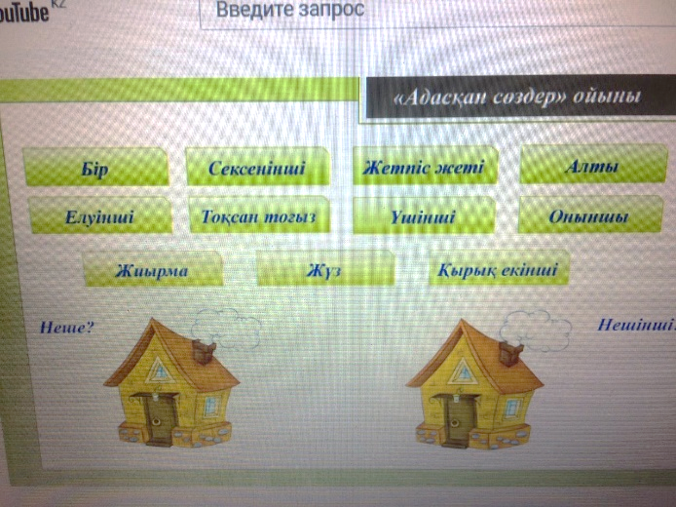  (ҚБ) От шашу әдісі арқылы бағалау  6. (Ұ.Т) 33-жаттығу. Ребусты шеш  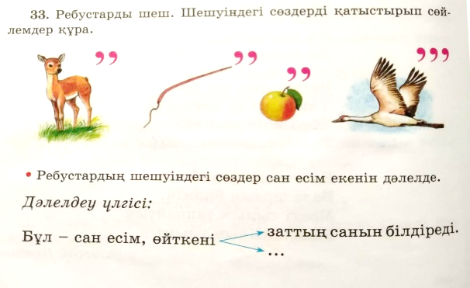  7. (Ө). Саралау тапсырмасы: Тест жұмысы.ҚБ тапсырмасы  1.Сан есімді белгіле  а)алма  б)жеті  с)барды  д)әдемі  2. Сан есімнің сұрағын тап  а)кім? Не?  б)қанша?неше  с)не істеді?  д)Қандай?қай  3. Сөйлемнен сан есімді тап. Бүгін сабақ бірде басталады.  а)сабақ  б)басталады  с)бірде  д)бүгін  8. (Ұ, Т) Қорытынды: Тапсырмаларды орындау. 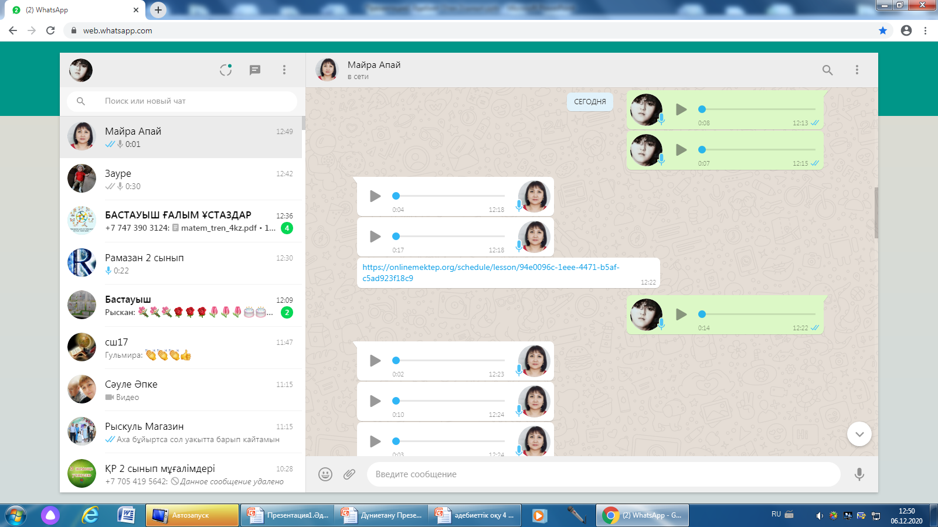  Өзін-өзі бағалау парағын толтырады | Оқулық,слайд  көрсету  Слайд  Слайд    Слайд  Өте жақсы  Жақсы  Қанағат-лық  Слайд  Қолдарын шапалақтап от шашу шығарады.  Мимика арқылы адамның көңіл-күйін көрсетеді.

Сабақтың соңы 2 минут | (Ө) Кері байланыс: «Мен бүгін не түйдім?»  Рефлексия  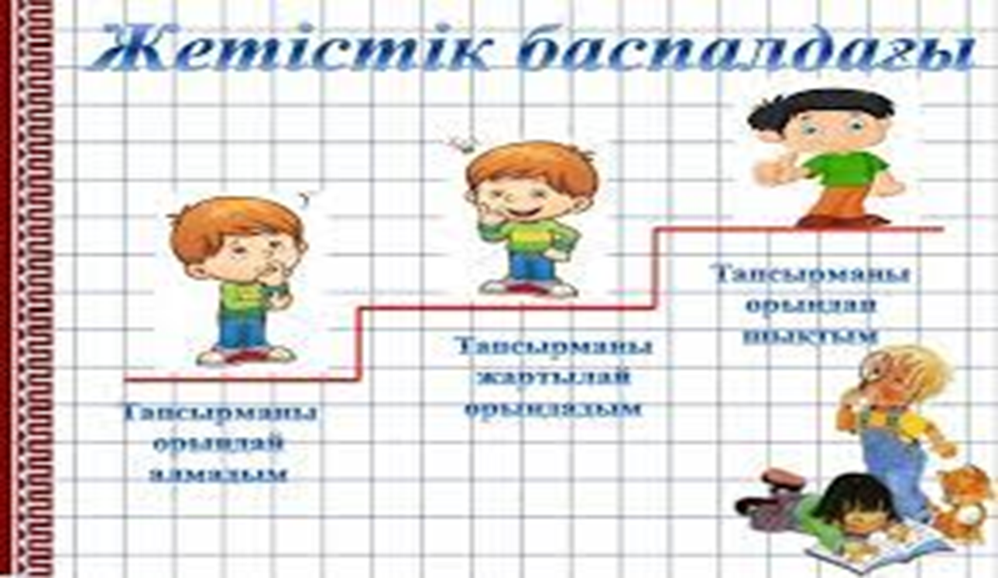  Маған бәрі тұсінікті  Сұрақтар пайда болса-  Жартылай түсінсе-  Түсінбеген жағдайда-  Мұғалім: Жарайсыңдар, балалар сабақ өте тамаша өтті! Аспанымыз ашық, күніміз сәтті өтсін.  Үйге: Сан есімнің ережесін жаттау. |  |  | Көңіл күй суретін бояу».  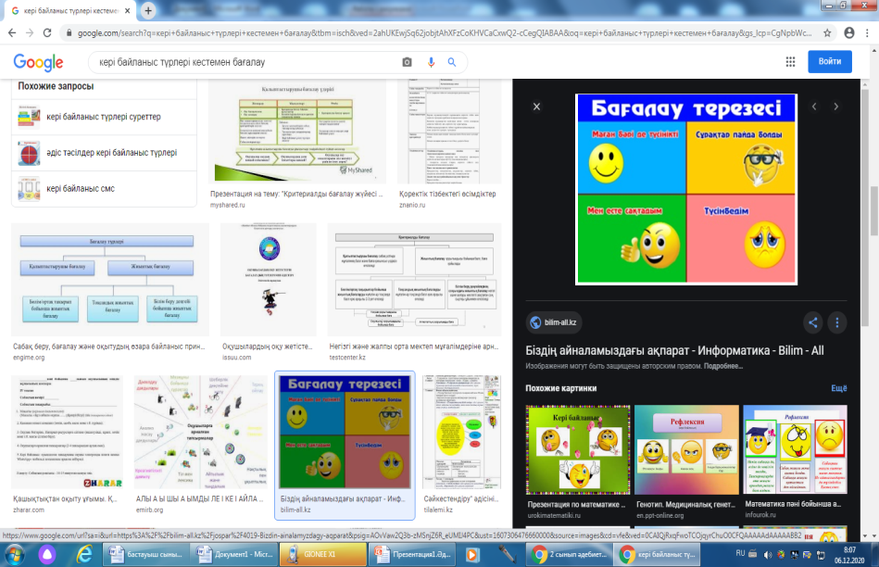
Саралау – оқушыларға көбірек қолдау көрсетуді қалай жоспарлайсыз? Қабілеті жоғары  Оқушыларға қандай тапсырмалар қоюды жоспарлап отырсыз? |  | Бағалау - оқушылардың  материалды меңгеру деңгейін тексеру жоспарыңыз? | Денсаулық және қауіпсіздік техникасының сақталуы
Саралау тапсырмалары жеке жұмыстарда жүреді. Тест жұмыстарын орындайды. Дұрыс жауабын анықтайды. |  | Оқушыларды «Бағдаршам» әдісі арқылы топтар бір-бірін бағалайды.  «Үш шапалақ» әдісі  арқылы оқушылар өзін-өзі бағалап, «Жетістік баспалдағы» арқылы оқушы өзіне-өзі кері байланыс беріп бүгінгі сабақтан не үйренгені айтады.  Қалыптастырушы бағалауға арналған тапсырмаларды дескриптор арқылы бағалау. Сонымен қатар жұптық, топтық талқылауға үнемі көңіл аудару. Талқылауға әр оқушының қатысуы керек. Олардың жауаптарын тыңдағанда нені түсінбейтінін анықтау. Қалыптастырушы бағалаудың қорытындысы бойынша оқушыларға қандай көмек көрсету қажеттігін байқау. | Қауіпсіздік ережесін сақтау.  Сергіту сәтін жасау.
Сабақ бойынша рефлексия  Сабақ мақсаттары / оқу мақсаттары дұрыс қойылған ба? Оқушылардың барлығы ОМ қол жеткізді ме?Жеткізбесе неліктен? Сабақта дифференциация дұрыс жүргізілді ме? Сабақтың уақыттық кезеңдері сақталды ма? Сабақ жоспарынан қандай ауытқулар болды. Неліктен? |  | Бұл бөлімді сабақ туралы өз пікіріңізді білдіру үшін пайдаланыңыз. Өз сабағыңыз туралы сол жақ бағанда берілген сұрақтарға жауап беріңіз.
 |  | Бүгінгі сабата оқушылар «Сан есім» тақырыбын жұмбақ жұмбақ арқылы өздері ашып, түсініп, өз ойларын айта білді.Сан есімнің ережесін естеріне түсіріп, қандай сұрақтарға жауап беретінін білді. Сыныпта оқушылар өздерін еркін сезінді. Саралау жұмысы барысында сызбасына сәйкес мысалдар жазуды үйренді.. Берілген уақытты тиімді пайдалану үшін, тиімді әдістерді пайдалануды өз жоспарыма енгіземін
Жалпы баға
Қандай екі нəрсе табысты болды (оқытуды да, оқуды да ескеріңіз)?
1: «Семантикалық карта» әдісі. Оқушылар сөйлемді толықтыру арқылы сан есімдерді анықтады.
Қандай екі нəрсе сабақты жақсарта алды (оқытуды да, оқуды да ескеріңіз)?
1: «Адасқан сөздер» ойыны арқылы сан есімнің сұрақтарын балалар естеріне сақтай алды. .
2: . «Ребус шешу» арқылы ребустың шешуіндегі елу алты сан есімнің сан есім екендігін дәлелдеп айта алады.

Сабақ барысында мен сынып немесе жекелеген оқушылар туралы менің келесі сабағымды
жетілдіруге көмектесетінін білдім? «Ашық микрофон» әдісі бойынша сабақ барысында бүгінгі өтілген тақырыпта А, Д, И, К, М атты оқушылардың тақырыпты жетік меңгермегенін аңғардым. Алдағы уақытта келесі сабақты жоспарлау барысында осындай қиналған оқушыларға көмек көрсетілу керектігін ескеремін.
Берілген уақытты тиімді пайдалану үшін, тиімді әдістерді пайдалануды өз жоспарыма енгіземін

